序号：
编码：

第七届“挑战杯”安徽省
大学生课外学术科技作品竞赛
调查报告

作品名称：六安城区历史文化古迹的保护与开发利用对策研究

学校全称： 皖西学院

申报者姓名
（集体名称）： 吴秀、陶长交、刘菲、刘梦、徐晓娟、肖子琳 （印象•皖西组）

类别：
□自然科学类学术论文
哲学社会科学类社会调查报告和学术论文
□科技发明制作A类
□科技发明制作B类
目录
1. 引言 1
2.研究方法 1
2.1 文献检索 1
2.2 访谈调查 1
2.3 问卷调查 2
2.4 对比分析 2
3.1研究思路 2
3.2调研过程 3
4.调研对象 3
5.调查结果分析 8
6.对策与建议 8
7.结论 8

关于六安城区历史文化古迹的保护与开发利用对策研究的调查报告

引言
历史文化古迹是人类在社会历史实践中创造的具有文化价值的财富遗存，它既是物质财富，也是精神财富。它见证了历史上人类与自然之间的关系及其发展历程，对此进行保护开发是文化传承的一个重要途径。六安市拥有丰富的历史文化古迹，灿烂的先秦文化如皋陶文化，辉煌的秦汉文明如汉代王陵墓地等，给六安更给中国留下了众多的文化财富，继承和发展这些文化优势对六安的城市发展有着重要的经济和文化意义。本文通过实地调查、问卷调查等方法对六安城区历史文化古迹的开发现状进行深入研究，发现六安市民对我市历史文化古迹的保护意识淡薄、开发利用不当以及政府部门对文物的保护力度不足等问题。本次研究将通过对六安城区历史文化古迹的实地调查和综合研究，提出了对六安城区历史文化古迹保护及开发利用的对策与措施，具有一定的参考和借鉴价值。

研究方法

文献检索
项目小组查阅了大量关于历史古迹保护方面的政策文件、相关的期刊、论文、书籍等文献资料以及六安市历史古迹的相关信息资料。

访谈调查
主要对古迹周边的群众进行访问，调查他们对于古迹所代表内涵及其发展状况的了解程度，对于古迹保护与开发方面的建议与看法。

问卷调查
根据需要的信息设计问题，根据问题回答的结果统计，了解六安市历史文化古迹的传播程度，居民参与保护的意识，以及居民对保护现状的看法等问题 。

对比分析
主要对比丽江古城保护开发的成功经验，再结合本地的实际情况提出适合本地的保护对策。

3.1研究思路
六安城区历史文化古迹的保护与开发对策研究

室内分析
野外调查

对比
分析
文
献
检
索
问
卷
设
计
制
定
计
划
实
地
调
查
问
卷
调
查
访
谈
调
查

统计
数据
收
集
资料
成
员
分
工
调
查
路
线

拍照

记
录

定
位

录音

记录

拍照

结论

3.2调研过程
第一阶段：准备阶段（2016.6-7）:选题、制定方案、人员分工、文献检索、了解六安当地历史，为以后的深入研究做铺垫。
第二阶段：调查实施阶段（2016.7-12）：野外调查、提出问题、问卷调查、访谈调查、整理资料、综合分析。
（1）2016.7-10 ：进行野外调查，对六安城区历史文化古迹的保护与开发现状进行深入调查与研究。并进行问卷调查和访谈调查，向六安市市民发放问卷以及访问当地老居民，对六安历史文化古迹的受保护程度和未来发展方向进行调查与研究。
（2）2016.10-11：整理资料，对前期记录的资料、收回的问卷以及拍摄的照片进行整理。
（3）2016.11-12：综合分析，对整理的全部资料进行分析研究，对六安历史文化古迹保护出现的问题提出解决措施。
第三阶段：总结反思阶段（2016.12-2017.3）：论文、报告、准备汇报成果
（1）撰写课题研究报告和论文。
（2）总结课题研究成果，完成总结报告，最后申请课题验收。

4.调研对象
在中国漫长的历史长河中，六安为兵家必争之地。出生于皖西的历朝历代的文臣武将，雄立时代潮头，各领风骚；贤达名流，亦为社会中坚，各展风采。勋业煌煌，辉耀千秋。“上古四圣”之一皋陶，“明五刑，弼五教，功不在禹下”，是中国法制的鼻祖^{[1]}；六安人英布，为汉王朝的建立功勋卓著，被刘邦封为淮南王于六；六安王刘庆及其子孙也为六安历史的继续发展做出了杰出贡献。如此等等，灿烂的文化辉煌的文明无不为六安市留下了重要的历史见证——历史文化古迹。然而从古至今，由于战争与自然灾害的频繁发生，古迹自身的老化，以及人们疏于保护与管理，使得六安市如今现存的历史古迹多为破旧状态。针对此种状况，本次研究通过查阅文献、问卷调查、访谈调查等方法就六安市主要历史文化古迹做了一次详细的调查，并针对其地理位置、现状、历史内涵等进行了详细的描述，Error: Reference source not found为本次项目研究对象的分布情况。
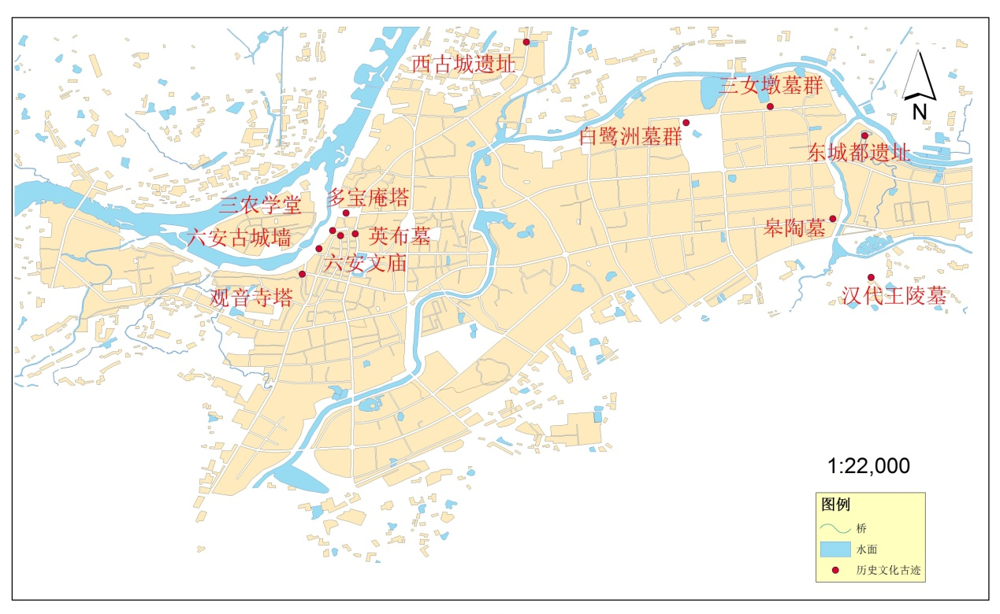
图 1六安市历史文化古迹分布图

序号 | 名称 | 地理位置  六安市主要历史文化古迹一览表（表一） | 经纬度 | 现状 | 历史内涵 | 实景图片
1 | 多宝庵塔 | 六安市市区北大街 | 116°29′20.477″E 31°45′32.959″N | 位于公交站台及城市道路附近，交通便捷；人流量大；政府定时组织修缮，塔身保存较好，偶有破损。 | 同治《六安州志》载：该塔为唐贞观年间，为表彰李药师功绩，由尉迟恭所监造。 | 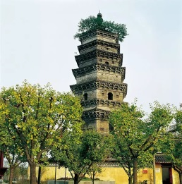
2 | 三农学堂 | 裕安区鼓楼社区鼓楼街书院拐 | 116°29′17.785″E 31°45′40.533″N | 位置偏僻，知名度低；古迹周围分布有零售店；屋身乱写乱画现象严重且垃圾众多。后街道拆迁，仅保留此屋。 | 原址为安徽四大书院之一的庚阳书院。民主革命时开办安徽省立第三甲农业学校，成为革命的摇篮。[2] | 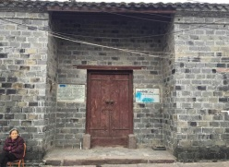
3 | 观音寺塔 | 六安市南门黄大街 | 116°29′6.4104″E 31°45′10.4472″N | 塔周围设有广场、寺庙，人流量大，知名度较高；墙体外部刻字模糊，且有较明显的修补痕迹，但匾额俱存。 | 该寺庙为唐代僧人元通缔建，并造佛塔。清乾隆皇帝，曾为该寺亲书三块匾额。 | 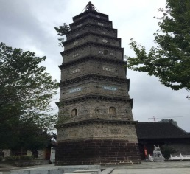
4 | 英布墓 | 六安市恒泰小区内 | 116°29′27.69″E 31°45′32.85″N | 位于居民区内，受人类活动影响大，建筑垃圾遍布，周遭环境很差，几乎分辨不出墓具体位置。现经过政府重修，即将对外进行开放。 | 此墓据有关文献记载是英布首级埋藏之处。 | 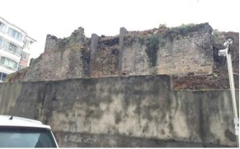
5 | 皋陶墓 | 六安皖西大道6号 | 116°34′127″E 31°45′43.877″N | 远离市区，位置偏僻，人流量少但知名度大，周遭环境保持好，植被丰富，有守墓人负责环境的保护与清扫。 | 皋陶是我国的法制鼻祖，与尧、舜、禹并称为“上古四圣”，历经尧、舜、禹三代。 | 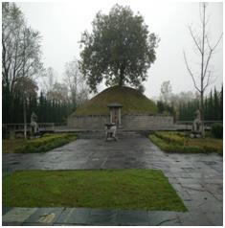
6 | 汉代王陵墓地 | 六安市金安区三十铺 | 116°34′21.584″E 31°45′11.948″N | 位于村落内部，交通不便；人流量少，但知名度较好；保护措施较好；周遭植被较好 ，环境优美。 | 墓室内为“黄肠题凑”木结构，保存较好。[3]考证墓主为西汉六安国第一代国王刘庆夫妇。 | 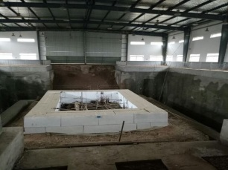
7 | 东城都遗址 | 六安市三十铺镇 | 116°34′12.8676″E 31°46′40.8468″N | 因河流冲刷和开挖淠史杭干渠，其城墙已被破坏无存[4]，周遭杂草丛生，面临大河；受到人类活动影响较大。 | 据考证，此城址年代久远，内涵丰富，可能是禹封给皋陶的后代时的古六国城址。 | 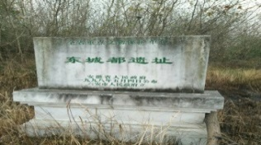
8 | 文庙 | 文庙街 | 116°29′21.2388″E 31°45′33.912″N | 位于居民区内，附近有幼儿园，门前道路狭窄，现为六安市文化馆所在；其内部已经成为堆放杂物的处所。 | 六安城区目前体量最大、保存最为完好的木结构古建筑群。曾在此成立了“安徽省抗日民众总动员会”。 | 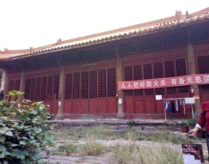
9 | 西古城遗址 | 六安市金安区城北乡二十铺村 | 116°31′27″E 31°48′11″N | 考证为新石器时期遗存 ；位于淠河东侧，位置偏僻，交通不便；破坏严重，没有明显的保护设施；周围人类活动明显。 | 该城址汉初为九江王英布的都城。西汉、东汉均都于此。西晋时是新蔡郡城，东晋时迁至东古城。 | 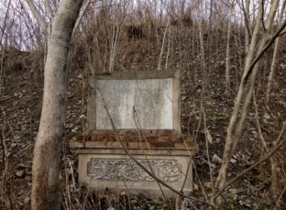
10 | 六安古城墙 | 六安市城区 | 116°29′7.4724″E 31°45′30.9384″N | 现存150米，南端墙体为倒塌后清代重修。位于学校和经济繁华地带附近：面朝淠河，易受风化作用，墙体稍有破损。 | 六安是皋陶后裔的封地，商为六国，汉属六安国。 | 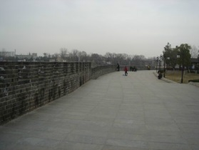
11 | 三女墩古墓群 | 六安市经济技术开发区三女墩村 | 116°33′43.9416″E 31°46′53.1696″N | 墓葬周边设有围栏，交通便捷，基础设施较好；位于工业园附近，人流量较少；设有电子监控等设施，现保存完好。 | 据推测该古墓群为汉代古墓葬群。 | 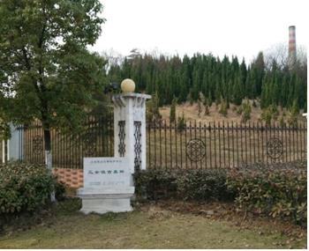
12 | 白鹭洲墓群 | 六安市经济技术开发区西北部 | 116°32′33.809″E 31°46′47.027″N | 墓葬规模大；位于经济开发区，交通便捷，但也受到了工业和周围居民的一定影响，保护设施单薄。 | 研究六安战国至宋、明时期的社会发展提供了丰富的实物资料。 | 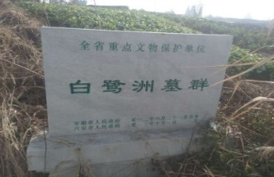

5.调查结果分析
在对六安历史古迹的研究进程中，本项目成员通过实地调研对六安城区历史文化古迹的现状进行了综合了解，发现了六安市的部分古迹虽经历史沧桑，但屡废屡新，久而不衰。如皋城双塔，至今保存完好并被列为安徽省重点保护文物，双塔在历史的长河中，几经破坏，但修缮后仍焕发生机；皋陶墓早年被公布为六安县重点文物保护单位，享有专业人员管理及政府颁布的可持续性发展措施；英布墓已加大投资，在原址上进行景观改造；六安古城墙，是六安市所有保存完好的典型古迹之一，如今已成为重要的旅游景点。
然而，仍有众多古迹现状堪忧。如三农学堂墙壁破坏严重；文庙破败不堪，与它本身所具有的历史感相违背；东城都遗址、西古城遗址等，地理位置偏僻，不为大多数人所知；汉代王陵墓中的刘庆墓在2006年发掘后，如今已成为烂尾工程，六安市历史古迹的保护与开发任重道远。

6.对策与建议
1 、重视科技人员的培养与数字化产品的使用
2 、进行古迹知识普及教育，传承历史文化
3 、政府统筹城市规划，完善基础设施建设
4 、促进古迹保护管理与服务人员的专业化
5 、完善地方相关法律法规并加大执法力度

7.结论
六安市作为曾经的历史文化名城，拥有丰富的历史文化古迹，如皋陶墓、汉代王陵墓地、多宝庵塔、观音寺塔等。它们作为六安市的标志性建筑不仅在很大程度上提升了六安市的知名度，而且为六安市带来了巨大的经济效益。但是现在有较多的古迹面临毁损殆尽的危机，古迹的保存现状不容乐观，亟需对其加大保护力度。本次研究通过访谈调查、文献检索、问卷调查、对比分析等方法对皋陶墓、双塔、汉代王陵墓地等市区内及周边乡村地区的古迹进行实地调研，了解六安市部分文化古迹的历史内涵、保存现状及存在问题。在熟知实际情况的基础上分析其形成原因，并提出可行性的对策与措施以供解决问题。然而古迹只有保持良好的状态才能谈开发问题，而本市的多数古迹在这一方面仍有欠缺。因此本次研究在针对保护与开发问题所提出的对策方面有失平衡，关于古迹的开发对策方面涉及较少，在今后的研究中还需要对其进行不断的完善。

参考文献：
- 史红雨，徐航著.皖西漫步【M】.中国人民解放军出版社.2003.11：8、14、18、27
- 吴翔 合理利用革命文物资源在发展红色旅游中的重要作用【J】.大众文艺,2013（17）
- 马育良 六安双墩一号汉墓墓主考【J】合肥师范学院报，2008（04）
- 陈飞 六安地区先秦、西汉考古学文化的历史进程，安徽大学，网络出版年期，2016（10）

1]史红雨，徐航著.皖西漫步【M】.中国人民解放军出版社.2003.11：8、14、18、27
2] 吴翔 合理利用革命文物资源在发展红色旅游中的重要作用【J】.大众文艺,2013（17）
3] 马育良 六安双墩一号汉墓墓主考【J】合肥师范学院报，2008（04）
4] 陈飞 六安地区先秦、西汉考古学文化的历史进程，安徽大学，网络出版年期，2016（10）

